поселения Малый Толкай | РАСПРОСТРАНЯЕТСЯ БЕСПЛАТНО  Газета основана 14.06.2010 г.
25.06. 2020 года
№ 21 (283)
ОФИЦИАЛЬНОЕ
ОПУБЛИКОВАНИЕ

Российская Федерация
Собрание представителей
сельского поселения
МАЛЫЙ ТОЛКАЙ
муниципального района Похвистневский
Самарской области
третьего созыва
Р Е Ш Е Н И Е
23.06.2020 № 148
с.Малый Толкай

О назначении выборов депутатов
Собрания представителей сельского поселения Малый Толкай
муниципального района Похвистневский
Самарской области четвертого созыва

Руководствуясь статьей 12 Закона Самарской области от 08.06.2006 № 57-ГД «О выборах депутатов представительного органа муниципального образования» и Уставом сельского поселения Малый Толкай муниципального района Похвистневский Самарской области, Собрания представителей поселения

РЕШИЛО:

- Назначить выборы депутатов Собрания представителей сельского поселения Малый Толкай четвертого созыва по одномандатным избирательным округам с № 1 по №10 13 сентября 2020 года.
- Опубликовать настоящее Решение в газете «Вестник поселения Малый Толкай» не позднее чем через пять дней со дня его принятия.
- Настоящее решение вступает в силу со дня его официального опубликования.

Председатель Собрания
представителей поселения Н.Н. Львов

Глава сельского поселения
Малый Толкай И.Т. Дерюжова
*****************************************************************************************************
РОССИЙСКАЯ ФЕДЕРАЦИЯ
АДМИНИСТРАЦИЯ
сельского поселения
МАЛЫЙ ТОЛКАЙ
муниципального района
Похвистневский
Самарской области

ПОСТАНОВЛЕНИЕ
19.06.2020 года № 51

О запрете купания на водоемах
в летний период 2020 года

В соответствии с федеральным законом от 06.10.2003 № 131-ФЗ» Об общих принципах организации местного самоуправления в Российской Федерации, руководствуюсь Уставом сельского поселения Малый Толкай муниципального района Похвистневский Самарской области, в связи с несоответствием качества воды водоемов сельского поселения Малый Толкай, в целях предотвращения несчастных случаев на водных объектах сельского поселения Малый Толкай и возникновения среди населения инфекционных заболеваний, передаваемых водным путем, Администрация сельского поселения Малый Толкай муниципального района Похвистневский Самарской области

ПОСТАНОВЛЯЕТ:
1. Запретить купание на водных объектах, расположенных на территории сельского поселения, в том числе в местах массового отдыха населения.
2. Разместить настоящее Постановление в газете «Вестник поселения Малый Толкай» и на официальном сайте Администрации.
3. Постановление вступает в силу с момента его подписания.
4. Контроль за исполнением настоящего Постановления оставляю за собой.

Глава поселения И.Т.Дерюжова
********************************************************************************************
Похвистневские полицейские и общественники приняли участие в акции «Свеча памяти»

79 лет назад 22 июня 1941 года без объявления войны фашистская Германия напала на Советский Союз. Великая Отечественная война продолжалась 1418 дней и ночей, и в которой СССР потерял около 27 миллионов человек, но смог выстоять. В тяжелой кровопролитной войне советский народ внес неоценимый вклад в освобождение народов Европы от фашистского господства и в разгром гитлеровских войск.
Сотрудники Межмуниципального отдела МВД России «Похвистневский» - помощник начальника Отдела – начальник ОРЛС подполковник внутренней службы Наталья Сорокина, заместитель начальника полиции по ООП майор полиции Тимофей Осипов совместно с представителем Общественного совета при территориальном отделе внутренних дел Галиной Грищенко приняли участие в памятных мероприятиях с зажжением свечей, возложением цветов к вечному огню на аллее Славы города Похвистнево.
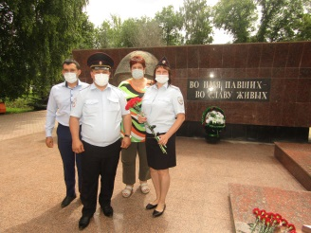
«Мы скорбим по всем, кто ценой своей жизни выполнил святой долг, защищая в те суровые годы наше Отечество. В России нет семьи, которой не коснулось горе пережитых военных лет. Память о подвиге советских солдат в освобождении от фашистских захватчиков навсегда останется в наших сердцах», - отметили Похвистневские полицейские и общественники
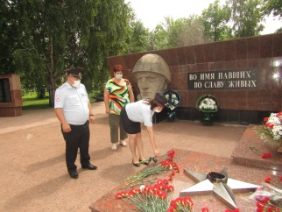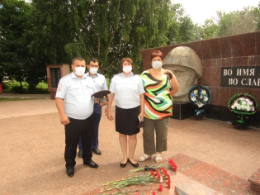

Сотрудниками полиции задержан житель Похвистнево, совершивший ДТП на угнанном автомобиле
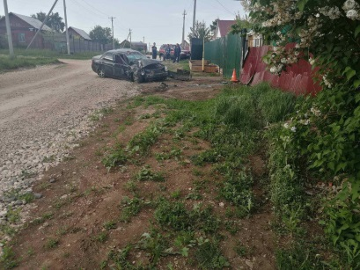
В дежурную часть полиции МО МВД России «Похвистневский» поступило сообщение о дорожно-транспортном происшествии на улице Газовиков города Похвистнево с участием машины «Лада Приора».
Прибывшие на место происшествия сотрудники ДПС установили, что водитель автомобиля отечественного производства допустил наезд на препятствие - металлический забор одного из жилых домов, после чего оставил транспортное средство, а сам скрылся с места происшествия. Сотрудники полиции убедились, что жители дома не пострадали, осмотрели автомобиль и опросили очевидцев происшествия.
В автомобиле полицейские обнаружили документы владельца автомобиля и установили его личность. Опрошенный в рамках проведения проверки по факту дорожно-транспортного происшествия, молодой человек 1990 года рождения обратился к полицейским с просьбой привлечь к ответственности лицо, которое неправомерно завладело его автомобилем, припаркованным во дворе частного дома на улице Октябрьской.
В ходе оперативно-разыскных мероприятий сотрудники органов внутренних дел установили события предшествовавшие угону. По версии полицейских, во время совместного распития спиртных напитков, один из товарищей потерпевшего, не имеющий права управлять транспортными средствами, взял из его куртки ключи от машины и незаметно для остальной компании уехал со двора. На розыск злоумышленника стражи порядка ориентировали все экипажи наружных служб полиции.
При помощи местных жителей в течение часа инспекторы ДПС задержали 23-летнего подозреваемого, находившегося в состоянии алкогольного опьянения. Стражами правопорядка в отношении задержанного составлен административный материал, предусмотренный частью 3 статьи 12.8 Кодекса Российской Федерации об административных правонарушениях «Управление транспортным средством водителем, находящимся в состоянии опьянения и не имеющим права управления транспортными средствами». Судом правонарушителю назначено наказание в виде административного ареста на срок десять суток.
Похищенный автомобиль возвращён законному владельцу. Отделом дознания МО МВД России «Похвистневский» в отношении злоумышленника возбуждено уголовное дело по признакам преступления, предусмотренного частью 1 статьи 166 «Неправомерное завладение автомобилем или иным транспортным средством без цели хищения». Санкция данной статьи предусматривает максимальное наказание в виде лишения свободы на срок до 5 лет. Ведется дознание.
************************************************************************************

Похвистневский участковый не остался безучастным и помог жителям многоквартирного дома
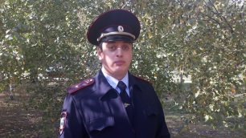
На имя начальника ГУ МВД России по Самарской области генерал-лейтенанта полиции Александра Винникова пришло благодарственное письмо от жителей одного из многоквартирных домов города Похвистнево, в котором они выражают слова признательности участковому уполномоченному полиции.
В своем письме граждане пояснили, что в апреле текущего года они обратилась к участковому уполномоченному полиции МО МВД России «Похвистневский» майору полиции Евгению Владимировичу Лукутину с сообщением о том, что у них возник конфликт в жилищно-коммунальной сфере. В ходе совместной работы с руководителем ЖКХ майор полиции помог им решить проблему и устранить все разногласия.
«Жители дома очень благодарны нашему участковому Евгению Лукутину и хотели бы выразить признательность Вам, как руководителю сотрудников МВД Самарской области. Спасибо Евгению Владимировичу за добросовестное выполнение своих служебных обязанностей, он никогда нам ни в чём не отказывает, помогает и консультирует по всем вопросам, всегда готов выслушать и прийти на помощь в любой ситуации», - пишет одна из жительниц Похвистневского района.
Руководство самарской полиции высоко ценит мнение о работе сотрудников органов внутренних дел и выражает искреннюю признательность гражданам за слова благодарности в адрес подчиненных и высокую оценку их деятельности.
*****************************************************************************************************

Полицейские вместе с общественниками в рамках Всероссийской акции МВД России "Каникулы с Общественным советом" проводят совместные профилактические мероприятия
На днях сотрудники похвистневской Госавтоинспекции с участием начальника ОГИБДД МО МВД России «Похвистневский» майором полиции Эдуардом Хачатуровым совместно с председателем Общественного совета при территориальном органе внутренних дел Татьяной Вобликова провели профилактическое мероприятие на улицах города в рамках Всероссийской акции МВД России "Каникулы с Общественным советом".
Особое внимание дорожные полицейские и общественница обратили на соблюдение водителями правил проезда нерегулируемых пешеходных переходов, а также соблюдение ПДД РФ гражданами при переходе проезжей части и управлении велосипедами вблизи пешеходных переходов.
Стражи правопорядка настоятельно советовали пешеходам и водителям соблюдать ПДД, быть взаимовежливыми, чтобы обеспечить безопасность на наших дорогах.
Руководитель отделения ГИБДД отметил: "Мы – взрослые, должны быть примером для наших детей, и не только рассказывать о Правилах и значениях дорожных знаков, но и своим примером показывать их соблюдение".
Председатель Общественного совета при территориальном отделе внутренних дел рекомендовала гражданам отказаться от использования гаджетов при переходах через проезжую часть. Поскольку разговаривая по телефону, слушая музыку или переписываясь, у граждан значительно снижается бдительность.
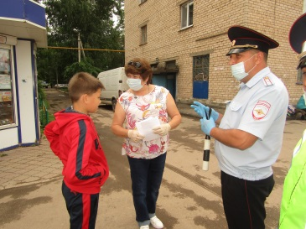
Кроме того, в ходе проведения мероприятия среди пешеходов и велосипедистов правоохранители раздавали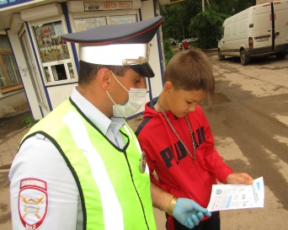 тематически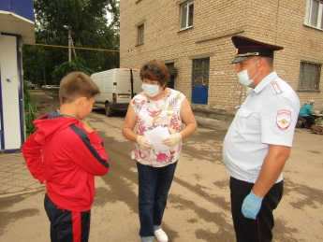е листовки.
******************************************************************************************************
Ответственность за участие несовершеннолетних в несанкционированных массовых мероприятиях
В современном мире всё чаще регистрируются случаи участия молодежи и несовершеннолетних в несанкционированных массовых мероприятиях, направленных на дестабилизацию ситуации, разжигание межнациональных конфликтов.
Участие, как лиц достигших 18 лет, так и несовершеннолетних несовершеннолетних в указанных массовых мероприятиях сопряжено с нарушением действующего в Российской Федерации законодательства.
Незаконное участие в публичных мероприятиях несовершеннолетнего влекут за собой
привлечение к административной ответственности самого подростка | привлечение к административной ответственности родителей несовершеннолетнего
ст. 20.2 Кодекса об административных правонарушениях Российской Федерации «Нарушение установленного порядка организации либо проведения собрания, митинга, демонстрации, шествия или пикетирования» | Ст. 5.35 Кодекса об административных правонарушениях Российской Федерации «Не исполнение родителями или иными законными представителями несовершеннолетних обязанностей по содержанию и воспитанию несовершеннолетних»
САНКЦИИ
Административный штраф – от 10 000 до 20 000, или обязательные работы на срок до 40 часов | Штраф в размере от ста до пятисот рублей
Постановка на учёт по делам несовершеннолетних

Совершение действий при проведении несанкционированных публичных и иных массовых мероприятий, в том числе несовершеннолетними в возрасте от 16 лет повлекших создание помех, функционированию объектов жизнеобеспечения, транспортной или социальной инфраструктуры, связи, движению пешеходов и транспортных средств либо доступу граждан к жилым помещениям или объектам транспортной или социальной инфраструктуры, либо превышение норм предельной заполняемости территории влечет наложение административного штрафа в размере от 30000 до 50000 рублей.
Несовершеннолетний невольно может оказаться жертвой действий агрессивно настроенных лиц, провоцирующих граждан на совершение противоправных действий.
В связи с этим, настоятельно просим Вас усилить контроль за времяпровождением Ваших несовершеннолетних детей, исключить их возможное участие в указанных противоправных мероприятиях, провести с ними разъяснительные беседы.
В случае если Вам, стало известно о лицах, склоняющих детей к совершению противоправных действий, участие в массовых несанкционированных мероприятиях, призывающих к незаконным действиям, просим незамедлительно сообщать по адресу: г. Похвистнево, ул. Советская, 4, телефон дежурной части: 8-846-56-2-34-69, с мобильного телефона по номеру «102».

*******************************************************************************************
Предоставление адресно-справочной информации в отношении
физического лица
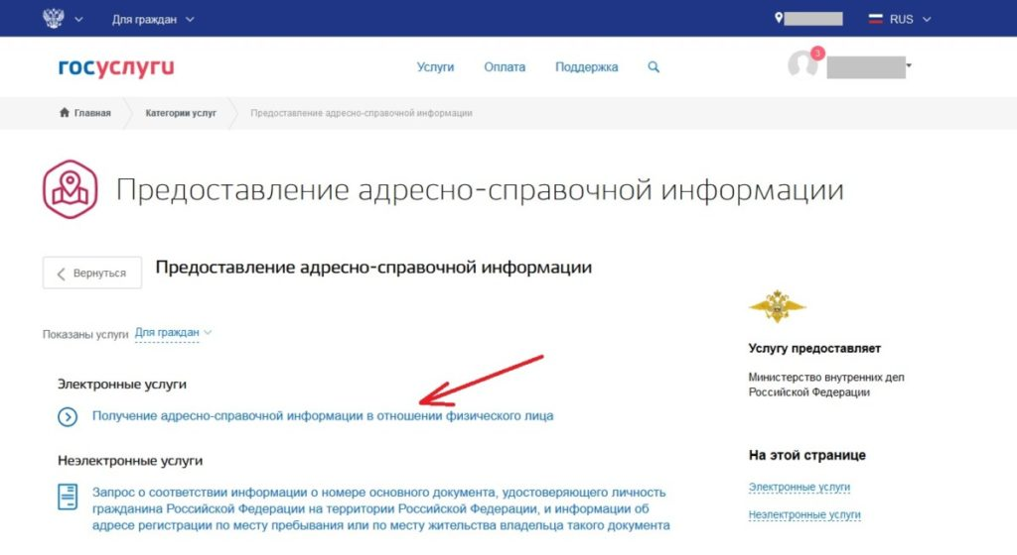
Федеральным законом «О персональных данных» определено, что адрес – это конфиденциальная информация и предоставляется с согласия гражданина, по его воле, за исключением случаев, предусмотренных законодательством.
Если необходимо найти человека, то надо знать, что информация о регистрационном учете граждан Российской Федерации по месту пребывания и по месту жительства в пределах Российской Федерации (далее - адресно-справочная информация, информация о человеке) предоставляется подразделениями по вопросам миграции территориальных органов МВД России. Ранее данную услугу осуществляло ФМС России, которая была упразднена, а ее функции и полномочия переданы МВД России. Данная адресно-справочная информация предоставляется бесплатно и в срок, который не должен превышать 30 дней. Данная услуга предоставляется физическим лицам, в том числе индивидуальным предпринимателям, и юридическим лицам (за исключением государственных органов и их территориальных органов, органов государственных внебюджетных фондов и их территориальных органов, органов местного самоуправления).
Для того, чтобы получить информацию о человеке (адресно-справочную информацию – адрес человека: по регистрации места пребывания и места жительства) необходимо написать заявление в территориальное подразделение по вопросам миграции территориального органа МВД России. При этом заявление можно подать лично (с предъявлением документа, подтверждающего личность документа), направить по почте либо через Единый портал государственных и муниципальных услуг (функций) (www.gosuslugi.ru).
Адрес территориального подразделения по вопросам миграции территориального органа МВД России можно найти на официальном сайте Главного управления по вопросам миграции МВД России.
После обращения физического лица о предоставлении адресно-справочной информации в отношении другого физического лица подразделение по вопросам миграции в течение двух рабочих дней направляет в адрес второго (субъекта персональных данных, о котором запрашиваются сведения) сообщение с указанием персональных данных заявителя и его почтового адреса для принятия субъектом персональных данных решения о самостоятельном предоставлении запрашиваемых сведений. При этом заявителю направляется отрывной талон к сообщению. Т.е., надо понимать, что если человек, адрес которого пытаются узнать, не захочет, чтобы о нем была представлена информация, то она представлена не будет.
ОВМ МО МВД России «Похвистневский» оказывает гражданам и юридическим лицам государственную услугу по предоставлению адресно-справочной информации. Данная госуслуга предоставляется совершенно бесплатно!
Получить государственную услугу физические и юридические лица могут:
- подав заявление лично по адресу: Самарская обл., г. Похвистнево, ул. Шевченко, 17А;
- направив заявление по почте, либо подав электронное заявление через Единый портал государственных услуг.

Учредители: Администрация сельского поселения Малый Толкай муниципального района Похвистневский Самарской области и Собрание представителей сельского поселения Малый Толкай муниципального района Похвистневский Самарской области.
Издатель: Администрация сельского поселения Малый Толкай муниципального района Похвистневский Самарской области
Адрес: Самарская область, Похвистневский район, село Малый Толкай, ул. Молодежна,2 тел. 8(846-56) 54-1-40 | Тираж 100 экз. Подписано в печать | Редактор Ефремова Ю.С.

